ИНЖЕНЕРНО-ГЕОЛОГИЧЕСКИЕ ИЗЫСКАНИЯ
ПОД РАЗЛИЧНЫЕ ВИДЫ СТРОИТЕЛЬСТВА
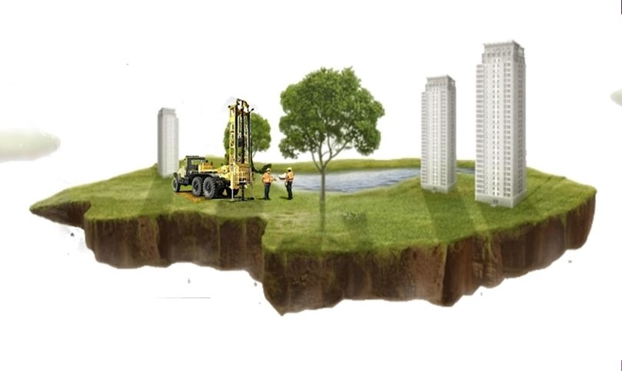
Специалисты кафедры геологии и географии, имеющие многолетний опыт, выполняют следующие виды работ:
- Определение причин деформации инженерных сооружений (промышленных, гражданских-многоэтажных и застройки усадебного типа; линейных авто- и железных дорог, трубопроводов любого назначения, линий электропередач, прудов, водохранилищ и т.п.
- Обоснование и организация сети локального мониторинга подземных и поверхностных вод промышленных и сельскохозяйственных объектов, в том числе на территориях размещения промышленных и бытовых отходов.
- Осуществление работ по прокачке и отбору проб при проведении локального мониторинга подземных и поверхностных вод.
- Методическое руководство и сопровождение локального мониторинга подземных и поверхностных вод.
- Оценка воздействия на окружающую среду проектируемых и функционирующих объектов хозяйственной деятельности.
- Составление по данным исследований научно-производственных отчетов, экспертных заключений, обоснований и рекомендаций.
- Вертикальное электрическое зондирование, электропрофилирование, метод естественного тока с помощью электроразведочного комплекса «ЭРА-МАХ».
- Расчленение верхней части геологического разреза по электрическим свойствам.
- Выявление зон повышенной коррозионной активности грунтов.
- Выявление зон загрязнения горных пород различного вида загрязнителями (нефтепродуктами и др.)
- Определение мест и глубин заложения контура/ заземления.

ENGINEERING-GEOLOGICAL SURVEYS
FOR VARIOUS CONSTRUCTION TYPES

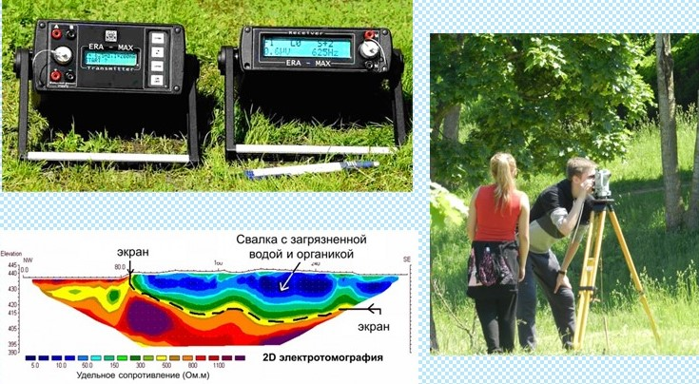

Specialists of the Department of geology and geography, having years of experience, do the following types of works:
- Determination of the causes of the engineering structures deformation (industrial, civil and multi-storey and building of farmstead type, linear roads and railways, pipelines of any purpose, power lines, ponds, reservoirs, etc.
- Substantiation and organization of a network of local monitoring of underground and surface waters of industrial and agricultural facilities, including on the territories of industrial and domestic waste disposal.
- Implementation of work on pumping and sampling when conducting local monitoring of groundwater and surface water.
- Methodological guidance and support of local monitoring of groundwater and surface water.
- Environmental impact assessment of projected and functioning economic activities.
- Compilation of research reports, expert opinions, justifications and recommendations based on research data.
- Vertical electrical sounding, electroprofile, natural current method using “ERA-MAX” electrical exploration complex.
- Distribution of the upper part of the geological section by electrical properties.
- Identification of zones of increased corrosive activity of soils.
- Detection of zones of pollution of rocks of various types by pollutants (oil products, etc.)
- Determination of places and depths of contour laying/earth ground.

